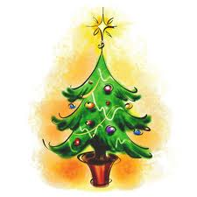
Szituáció:

Fogalmazást kell írnod a karácsonyról.

A következő kérdések segítenek.
A kutatómunkához használd a Google keresőt!

- Mit ünnepelünk karácsonykor?
…….
- December hanyadikát tartják Jézus születésének napjának?
.....
- Melyik városban született Jézus?
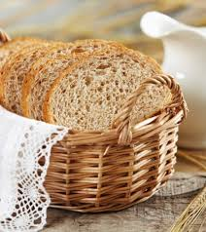
……
- Milyen messze van Jeruzsálemtől?
……
- Mi Betlehem nevének a jelentése?
……
- Most milyen országhoz tartozik?
……
- Milyen épületben született meg Jézus?
……
- Hogy hívták a szüleit?
……

- Kik mentek köszönteni a születése után?
……
- Miket vittek ajándékba?
……
- Milyen karácsonyi szokások vannak
Magyarországon?
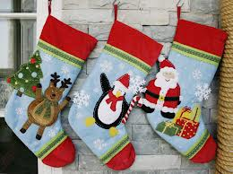
……
- Milyen karácsonyi szokások vannak Európában?
.......
- Hány nyelven tudsz karácsonyi köszöntést írni?
……

